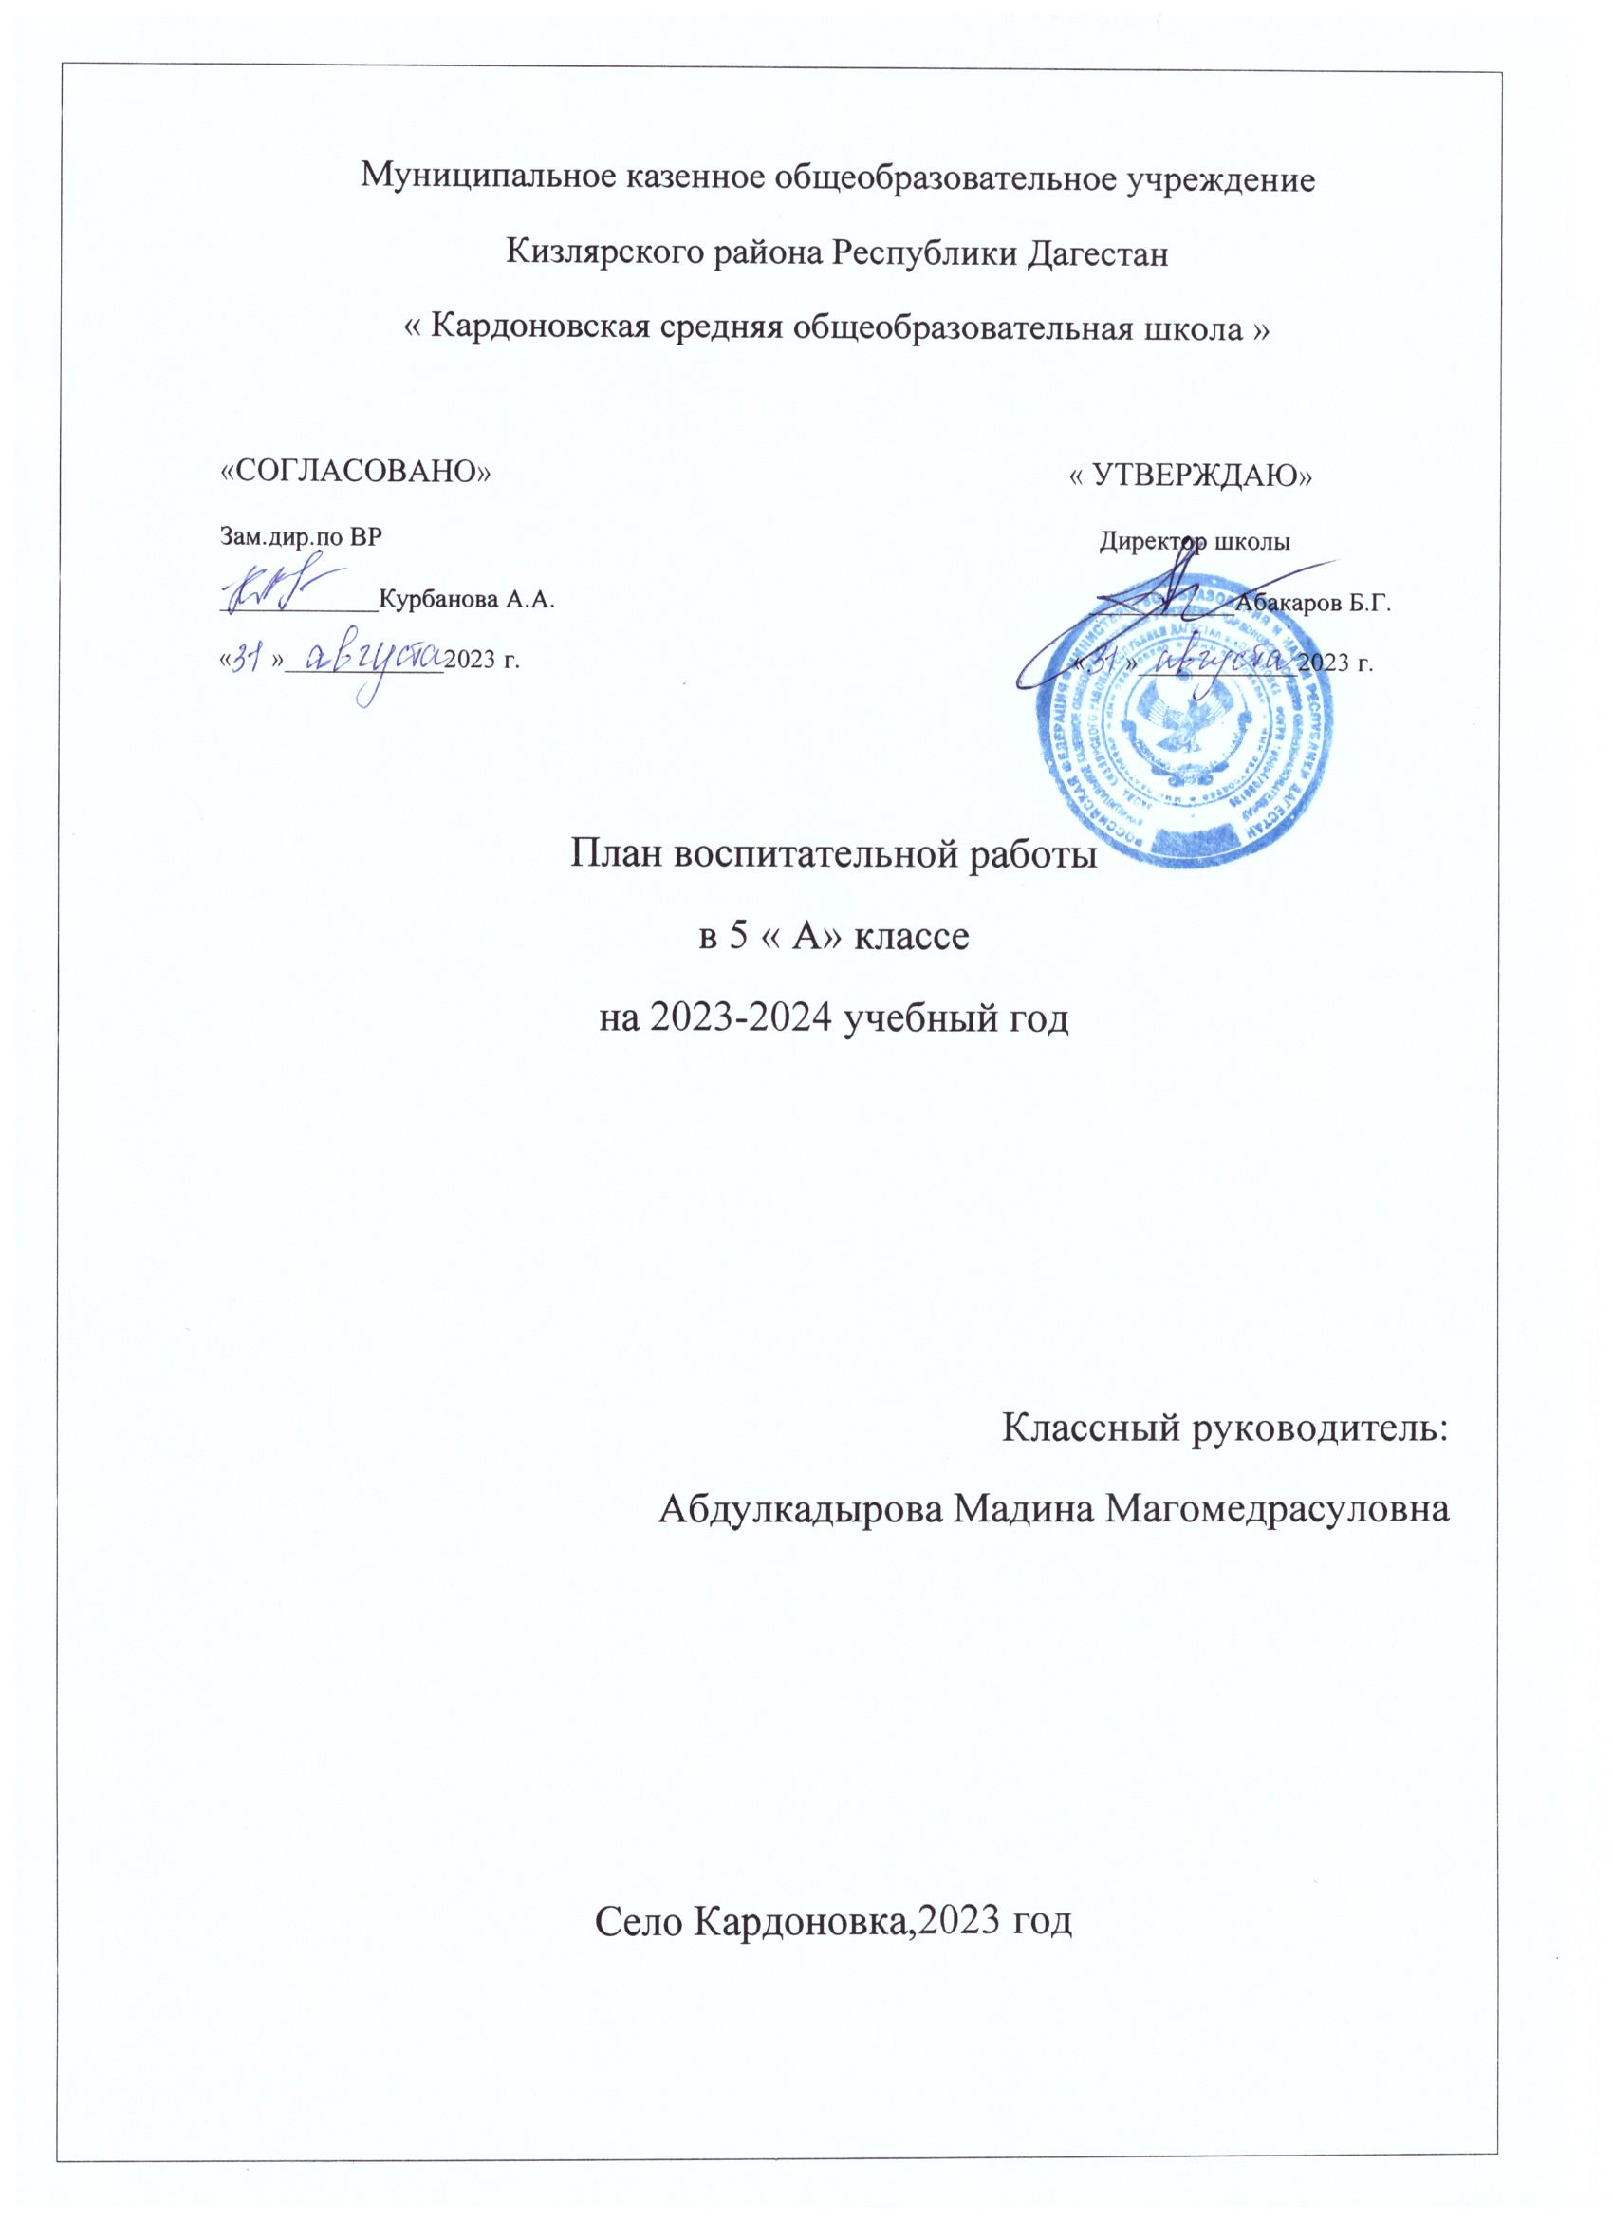

|  |  |  |  |
| --- | --- | --- | --- |
| **ПЛАН ВОСПИТАТЕЛЬНОЙ РАБОТЫ**  **НА 2023-2024**  **УЧЕБНЫЙ ГОД** | | | |
| 5 класс | | | |
| **Модуль «Основные школьные дела»** | | | |
| *Дела* | *Классы* | *Дата* | *Ответственные* |
| Общешкольная линейка, посвященная  «Первому звонку – 2023 года» | 5 | 1 сентября | Замдиректора по ВР |
| Классный час «Россия, устремленная в будущее» | 5 | 1 сентября | Классные руководители |
| Подъем Флага РФ и исполнение Гимна РФ | 5 | Каждый понедельник | Замдиректора по ВР Советник директора учитель ОБЖ |
| Акция, посвященная окончанию 2 мировой войны «Голубь мира» | 5 | 3 сентября | Учителя истории |
| Школьный этап сдачи норм ГТО | 5 | Сентябрь- декабрь | Учителя физкультуры |
| Школьные соревнования по футболу | 5 | 2-4 октября | Учителя физкультуры |
|  |  |  |  |
| «Разговоры о важном» | 5 | Каждый понедельник | Классные руководители |
|  |  |  |  |
| Акция, посвященная «Всемирному дню ребенка» | 5 | 13-20 ноября | Соц. педагог |
|  |  |  |  |
|  |  |  |  |
| Новогодние Ёлки | 5 | 27-30 декабря | Зам. директора по ВР Кл. рук. |
| Конкурс чтецов «Живая классика» | 5 | 14 февраля | Учителя литературы |
| Акция «Свеча в окне» | 5 | 27 января | Актив РДДМ |
|  |  |  |  |
| Участие в Районном Зимнем Фестивале ГТО | 5 | Февраль | Учителя физкультуры |
| Месячник военно-патриотической | 5 |  | Зам. директора по ВР |
| работы (по отдель. Плану): |  |  | Классные руководители |
| «Смотр строя и песни» |  | Февраль |  |
| «Фестиваль патриотической песни» |  |  | Учитель музыки  Учителя физкультуры |
| Акция «Письма солдату», сбор помощи военнослужащим | 5 | В течение года | Классные руководители |
| Линейка «Последний звонок -2024» | 5 | 23-25 мая | Замдиректора по ВР |
| Итоговые классные часы | 5 | 23-30 мая | Классные руководители |

|  |  |  |  |  |  |  |  |
| --- | --- | --- | --- | --- | --- | --- | --- |
| **Модуль «Классное руководство»**  ***(согласно индивидуальным планам классных руководителей)*** | | | | | | | |
| Заседание МО классных рук-ей | 5 | | 30 августа | | | Замдиректора по ВР | |
| Планирование воспитательной работы классов на 2023-2024 учебный год | 5 | | До 15 сентября | | | Классные руководители | |
| Планирование Индивидуальной работы с учащимися: Активом, «Группой риска», «ВШК», «ОВЗ» | 5 | | До 20 сентября | | | Классные руководители | |
| Проведение кл. часов, ***Даты и темы планируете для своего класса на год!*** | 5 | | раз в неделю | | | Классные руководители | |
| Организация занятости учащихся во внеурочное время в кружках, секциях, клубах и ДОП (Навигатор) | 5 | | До 15 Сентября | | | Замдиректора по ВР  Классные руководители | |
| Проведение социометрии в классе | 5 | | До 15 сентября | | | Классные руководители | |
| Оформление классных уголков | 5 | | До 15 сентября | | | Классные руководители | |
| Проверка планирования воспитательной работы с классами на 2023-2024 учебный год | 5 | | с 16 сентября | | | Замдиректора по ВР | |
| Заседание МО классных рук-ей | 5 | | ноябрь | | | Замдиректора по ВР | |
| Заседание МО классных рук-ей | 5 | | март | | | Замдиректора по ВР | |
| Педсовет по воспитательной работе | 5 | | март | | | Замдиректора по ВР | |
| Прогноз летней занятости учащихся | 5 | | Апрель | | | Классные руководители | |
| Сбор информации о кандидатах на стенд «Гордость школы» | 5 | | До 25 мая | | | Зам. директора по ВР | |
| Анализ ВР с классом за уч. год | 5 | | До 10 июня | | | Классные руководители | |
| Организация летней занятости учащихся | 5 | | Май-июнь | | | Классные руководители | |
| **Модуль «Внеурочная деятельность»**  **(согласно утвержденному расписаниювнеурочной деятельности)** | | | | | | | |
| *Название курса внеурочной деятельности* | *Классы* | | *Кол-во часов в неделю* | | | *Руководитель* | |
| «Разговоры о важном» | 5 | | 1 | | | Классные руководители | |
| **Модуль «Урочная деятельность»** | | | | | | | |
| *(согласно индивидуальным планам работы учителей-предметников)* | | | | | | | |
| **Модуль «Взаимодействие с родителями (законными представителями)»** | | | | | | | |  | |
| *Дела, события, мероприятия* | | | *Классы* | | *Дата* | *Ответственные* | |
| Заседания Родительских комитетов классов | | | 5 | | В течение учебного года | Председатели родительских комитетов | |
| Взаимодействие с социально-педагогической службой школы | | |  | | Сентябрь - май | социальный педагог | |
| Родительские собрания - ***Даты и темы планируете для своего класса на год!*** | | | 5 | | 1 раз в четверть | Классные руководители | |
| Раздел «Информация для родителей» на сайте школы: по социальным вопросам, профориентации, безопасности, психологического благополучия, профилактики вредных привычек и правонарушений и т.д. | | | 5 | | В течение года | заместитель директора по ВР | |
| Индивидуальная работа с семьями: в трудной жизненной ситуации, малообеспеченными и Многодетными. | | | 5 | | В течение года | Классные руководители социальный педагог | |
| Работа с родителями по организации горячего питания | | | 5 | | Сентябрь - май | Классные руководители | |
| Мониторинг удовлетворённости образовательным и воспитательным процессом | | | 5 | | В течение  года | Администрация школы | |
| **Модуль «Детские общественные объединения»** | | | | | | | |
| ***Дела, события, мероприятия*** | | | ***Класс*** | | ***Дата*** | ***Ответственные*** | |  | |
| Дни единых действий РДДМ | | | 5 | | По плану РДДМ | Актив РДДМ  Советник по воспитанию | |
| Участие в Проекте «Большая перемена» | | | 5 | | По плану РДДМ | Классные руководители Советник по воспитанию | |
| Всероссийская акция «Кросс наций» | | | 5 | | 16 сентября | Учителя физкультуры | |
| Участие Юнармейцев в патриотических мероприятиях | | | 5 | | В течение года | Учитель ОБЖ | |
| Участие во Всероссийских проектах по активностям РДДМ - https://xn-90acagbhgpca7c8c7f.xn--p1ai/projects | | | 5 | | По плану РДДМ | Классные руководители | |
| Участие в благотворительных акциях | | | 5 | | В течение года | Классные руководители | |
| Участие в проекте «Добро не уходит на каникулы» | | | 5 | | По плану РДДМ | Классные руководители | |
| Участие во Всероссийском Эко-проекте «На связи с природой» | | | 5 | | По плану РДДМ | Советник по воспитанию | |
| **Модуль «Самоуправление»** | | | | | | | |
| ***Дела*** | | | ***Класс*** | | ***Дата*** | ***Ответственные*** | |
| Организация дежурства по школе | | | 5 | | В течение года | Классные руководители | |  | |
| Организация дежурства по классу | | | 5 | | В течение года | Актив класса | |
| Совет Актива РДДМ | | | 5 | | 1 раз в месяц | Советник по воспитанию | |

|  |  |  |  |  |
| --- | --- | --- | --- | --- |
| Участие во Всероссийских, Региональных, Муниципальных проектах, Акциях, мероприятиях | 5 | По плану  РДДМ | Актив РДДМ Советник по воспитанию |  |

|  |  |  |  |
| --- | --- | --- | --- |
| **Модуль «Профилактика и безопасность»** | | | |
| ***Дела, события, мероприятия*** | ***Классы*** | ***Дата*** | ***Ответственные*** |
| Беседы о правилах ПДД, ППБ, правилах поведения учащихся в школе, общественных местах. Вводные инструктажи. | 5 | 4-9 сентября | Классные руководители |
| Учебная эвакуация | 5 | Начало сентября | Директор школы классные руководители |
| «15 минут о безопасности» ***Даты и темы планируете для своего класса на год!*** | 5 | 1 раз в месяц | Классные руководители |
| Профилактическая акция  «Здоровье- твое богатство!» | 5 | Сентябрь | Зам директора по ВР педагогпсихолог |
| Неделя профилактики ДТП  Встречи сотрудников ГИБДД с учащимися, беседы по ПДД,  составление учащимися Схемы безопасного пути «Дом-школа-дом» | 5 | 2-8 сентября | Учитель ОБЖ,зам по ВР, классный руководитель      классные руководители |
| Совет профилактики правонарушений | 5 | 1 раз в четверти | Зам.директора по ВР Соц.педагог |
| Беседы по безопасности учащихся в период осенних каникул | 5 | Конец 1 модуля | Классные руководители |
| Неделя правовых знаний | 5 | 13-20 ноября | Классные руководители социальный педагог |
| Беседы по пожарной безопасности, правилах безопасности на водоемах в зимний период, поведение на школьных Елках. | 5 | Конец 2 модуля | Классные руководители |
| Единый день профилактики | 5 | Декабрь март | Зам.директора по ВР Соц.педагог |
| Беседы с учащимися по правилам безопасности в период весенних каникул и «Осторожно, гололед» | 5 | Конец 2 четверти | Классные руководители |
| Декада по профилактики ДТП | 5 | Май | Учитель ОБЖ |
| Беседы, посвящённые правилам пожарной безопасности, поведения в лесу – угроза возникновения лесных пожаров | 5 | Май | Классные руководители |
| Правила безопасного поведения на летних каникулах. Инструктажи по ПДД, ППБ, поведение на ж/д транспорте, на водоемах в летний период и т.п. | 5 | Конец 4 четверти | Классные руководители |
| **Модуль «Организация предметно-пространственной среды»** | | | |
| ***Дела, события, мероприятия*** | ***Классы*** | ***Дата*** | ***Ответственные*** |
| Обновление стенда «Гордость школы» | 5 | До 1 октября | Замдиректора по ВР |
| Оформление классных уголков | 5 | До 15 сентября | Классные руководители |
| Выставка плакатов «Мы за ЗОЖ» формат А3 | 5 | с 12 сентября | Классные руководители |
| Тематические выставки в школьной библиотеке | 5 | В течение года | Заведующий библиотекой |

|  |  |  |  |
| --- | --- | --- | --- |
|  |  |  |  |
| Новогоднее оформление кабинетов | 5 | с 10 декабря | Классные руководители |
|  |  |  |  |
| Выставка информационного плаката «Герои нашего времени», формат А3 | 5 | С 15 января | Классные руководители |
| Выставка фотоколлажей «МЫ – в «Движении первых!»», формат А3 | 5 | С 26 февраля | Классные руководители |
| Выставка плакатов «Мы помним- Великие сражения ВОВ» | 5 | С 4 апреля | Классные руководители |
|  |  |  |  |
| **Модуль "Внешкольные мероприятия"** | | | |
| Внешкольные тематические мероприятия воспитательной направленности,  организуемые педагогами по изучаемым в образовательной организации учебным  предметам, курсам, модулям | 5 | В течение года | Классные руководители Учителя-предметники |
| Экскурсии, походы выходного дня (в музей, картинную галерею, технопарк, на предприятие и другое), организуемые в классах классными руководителями, в том числе совместно с родителями (законными представителями) | 5 | В течение года | Классные руководители |
| **Модуль "Социальное партнерство"** | | | |
| Участие представителей организацийпартнеров, в том числе в соответствии с договорами о сотрудничестве, в проведении отдельных мероприятий в рамках рабочей программы воспитания и календарного плана воспитательной работы | 5 | В течение года | Замдиректора по ВР  Педагог-психолог |
| Участие представителей организацийпартнеров в проведении отдельных уроков, внеурочных занятий, внешкольных мероприятий соответствующей тематической направленности. | 5 | В течение года | Зам директора по ВР  Педагог-психолог |

|  |  |  |  |
| --- | --- | --- | --- |
| **Модуль «Школьные медиа»** | | |  |
| ***Дела, события, мероприятия*** | ***Классы*** | ***Дата*** | ***Ответственные*** |
| Публикации новостей в школьном аккаунте в  Телеграмм | 5 | Каждую неделю | Замдиректора по ВР  Советник по воспитанию |
| Публикации новостей в школьном аккаунте в ВК | 5 | Каждую неделю | Учитель информатики |
| Подготовка ведущих школьных мероприятий | 5 | В течение года | Замдиректора по ВР  Педагог-организатор |
| **Модуль «Профориентация»** | | |  |
| ***Дела, события, мероприятия*** | ***Классы*** | ***Дата*** | ***Ответственные*** |
| Занятия класса «Юнармия» | 5 | Вторник четверг |  |
| Просмотр видео-уроков на сайте  «Проектория» <https://proektoria.online/> | 5 | Раз в месяц | Классные руководители |
|  |  |  |  |
| Тематические экскурсии на предприятия района | 5 | В течение года | Классные руководители |
|  |  |  |  |
|  |  |  |  |

***Список тем классных часов согласно утвержденному***

***Федеральному календарному плану воспитательной работы***

***(является единым для образовательных организаций)***

|  |  |
| --- | --- |
| ***I полугодие 2023-2024 учебного года***  ***Сентябрь:***  ***1 сентября: День знаний;***  ***3 сентября: День окончания Второй***  ***мировой войны, День солидарности в***  ***борьбе с терроризмом;***  ***8 сентября: Международный день***  ***распространения грамотности.*** | *II полугодие 2023-2024 учебного*  *года*  *Январь:*  *25 января: День российского*  *студенчества;*  *27 января: День снятия блокады Ленинграда****, День освобождения***  ***Красной армией крупнейшего***  ***"лагеря смерти" Аушвиц-Биркенау***  ***(Освенцима) - День памяти жертв***  ***Холокоста.*** |
| ***Октябрь:***  *1 октября: Международный день пожилых людей; Международный день музыки;*   1. *октября: День защиты животных;* 2. *октября: День учителя;*   *25 октября: Международный день школьных библиотек;*  *Третье воскресенье октября: День отца.* | ***Февраль:***  *2 февраля: День разгрома советскими войсками немецко-фашистских войск в*  *Сталинградской битве;*  *8 февраля: День российской науки; 15 февраля: День памяти о россиянах, исполнявших служебный долг за пределами*  *Отечества;*  *21 февраля: Международный день родного языка; 23 февраля: День защитника Отечества.* |
| ***Ноябрь:***  *4 ноября: День народного единства; 8 ноября: День памяти погибших при исполнении служебных обязанностей сотрудников органов внутренних дел*  *России;*  *Последнее воскресенье ноября: День*  *Матери;*  *30 ноября: День Государственного герба Российской Федерации.* | ***Март:***  *8 марта: Международный женский день;*  *18 марта: День воссоединения Крыма с*  *Россией; 27 марта: Всемирный день театра.* |
| ***Декабрь:***  *3 декабря: День неизвестного солдата;*  *Международный день инвалидов;*  *5 декабря: День добровольца (волонтера) в России;*  *9 декабря: День Героев Отечества;*  *12 декабря: День Конституции Российской Федерации.* | ***Апрель:*** *12 апреля: День космонавтики.* |
|  | ***Май:***  *1 мая: Праздник Весны и Труда;*  *9 мая: День Победы;*  *19 мая: День детских общественных организаций России;* |

|  |  |
| --- | --- |
|  | *24 мая: День славянской письменности и культуры.* |
| ***Июнь:***  *1 июня: День защиты детей;*  *6 июня: День русского языка;*  *12 июня: День России;*  *22 июня: День памяти и скорби; 27 июня: День молодежи.*  ***Июль:***  *8 июля: День семьи, любви и верности.*  *Август:*  *12 августа: День физкультурника;*  *22 августа: День Государственного флага Российской Федерации; 27 августа: День российского кино.* | |